Resolución del Pleno del Instituto de Transparencia, Acceso a la Información Pública y Protección de Datos Personales del Estado de México y Municipios, con domicilio en Metepec, Estado de México, de fecha uno de junio de dos mil veintidós.

VISTO el expediente formado con motivo del Recurso de Revisión 03887/INFOEM/IP/RR/2022, promovido por la C. XXXXXX XXXXX XXXXX, que en lo sucesivo se denominará LA RECURRENTE, en contra de la respuesta emitida por el Ayuntamiento de Toluca, que en lo sucesivo se denominará EL SUJETO OBLIGADO, se procede a dictar la presente resolución con base en lo siguiente:

ANTECEDENTES

I. De la Solicitud de Información
En fecha dos de marzo de dos mil veintidós, LA RECURRENTE presentó a través del Sistema de Acceso a la Información Mexiquense, que en lo subsecuente se denominará EL SAIMEX ante EL SUJETO OBLIGADO, la solicitud de acceso a la información pública, a la que se le asignó el número de expediente 00605/TOLUCA/IP/2022, mediante la cual requirió lo siguiente:

“Solicito las evidencias fotograficas de que tienen a la vista los Aviso de privacidad simplificado e integral (actualizado)l, de todas las Unidades Administrativas, redigurias, sindicaturas, ya que como responsables están obligados a difundir, poner a disposición o reproducir el aviso de privacidad en formatos físicos y electrónicos, ópticos, sonoros, visuales o a través de cualquier otra tecnología que permita su eficaz comunicación.” (Sic).

MODALIDAD DE ENTREGA: vía SAIMEX.

II. Turno de requerimiento del Sujeto Obligado
En cumplimiento al artículo 162 de la Ley de Transparencia y Acceso a la Información Pública del Estado de México y Municipios, el tres de marzo de dos mil veintidós, el Titular de la Unidad de Transparencia del SUJETO OBLIGADO, turnó los requerimientos de información a los servidores públicos habilitados que estimó pertinente, a fin de colmar la solicitud de acceso a la información.

III. Respuesta del Sujeto Obligado
De las constancias que integran el expediente electrónico del SAIMEX se advierte que EL SUJETO OBLIGADO dio respuesta a la Solicitud de Acceso a la Información, en fecha diez de marzo de dos mil veintidós, en los términos que a continuación se citan:

“…En respuesta a la solicitud recibida, nos permitimos hacer de su conocimiento que con fundamento en el artículo 53, Fracciones: II, V y VI de la Ley de Transparencia y Acceso a la Información Pública del Estado de México y Municipios, le contestamos que:

En atención a la solicitud de información número 00605/TOLUCA/IP/2022, me permito adjuntar al presente la respuesta correspondiente. Sin más por el momento, le envío un cordial saludo.

ATENTAMENTE

Lic. Norma Sofía Pérez Martínez” (sic)

De igual modo, EL SUJETO OBLIGADO acompañó los archivos electrónicos siguientes:

- Aviso de Privacidad de la Coordinación G.M.M.R.pdf, el cual de su contenido se advierte el aviso de privacidad de la Coordinación General Municipal de Mejora Regulatoria.
- Saimex 00605.pdf, el cual contiene el oficio de fecha diez de marzo de dos mil veintidós, por medio del cual la Titular de la Unidad de Transparencia, medularmente informa no tener obligatoriedad de tener evidencia fotográfica a fin de acreditar la comunicación del aviso de privacidad, en virtud de que cumple con el principio de responsabilidad y se da a conocer por los medios con los que se cuenta señalados y considerados por la Ley de Protección de Datos Personales en Posesión de los Sujetos Obligados del Estado de México y Municipios. Asimismo, hace del conocimiento que los servidores públicos habilitados proporcionaron los links electrónicos donde se encuentran publicados los avisos de privacidad de cada una de las dependencias.

IV. Del Recurso de Revisión
Inconforme con la respuesta del SUJETO OBLIGADO, el catorce de mazo de dos mil veintidós, LA RECURRENTE interpuso el Recurso de Revisión objeto del presente estudio, el cual fue registrado en EL SAIMEX y se le asignó el número de expediente 03887/INFOEM/IP/RR/2022, en el que LA RECURRENTE señaló como:

Acto impugnado:

“LA RESPUESTA PROPORCIONADA” (sic)

Así como, razones o motivos de inconformidad:

“NO ME ENTREGARON LO QUE SOLICITE.” (sic)

V. Del turno del Recurso de Revisión
El recurso de que se trata se envió electrónicamente al Instituto de Transparencia, Acceso a la Información Pública y Protección de Datos Personales del Estado de México y Municipios en fecha catorce de marzo de dos mil veintidós; por lo que, con fundamento en el artículo 185, fracción I de la Ley de Transparencia y Acceso a la Información Pública del Estado de México y Municipios, se turnó, a través del SAIMEX, a la Comisionada Sharon Cristina Morales Martínez, a efecto de decretar su admisión o desechamiento.

a) Admisión del Recurso de Revisión
De las constancias del expediente electrónico del SAIMEX, se advierte que el quince de marzo de dos mil veintidós, se acordó la admisión a trámite del Recurso de Revisión que nos ocupa; así como la integración del expediente respectivo, mismo que se puso a disposición de las partes, para que en un plazo máximo de siete días hábiles LA RECURRENTE manifestara lo que a su derecho conviniera, a efecto de presentar pruebas o alegatos y, en su caso, EL SUJETO OBLIGADO rindiera su correspondiente Informe Justificado; lo anterior , conforme a lo dispuesto por el artículo 185 de la Ley de Transparencia y Acceso a la Información Pública del Estado de México y Municipios.

b) Informe Justificado
En cumplimiento a lo anterior, de las constancias del expediente electrónico del SAIMEX, se advierte que el veinticinco de marzo de dos mil veintidós, EL SUJETO OBLIGADO envió el Informe Justificado, como se desprende a continuación:
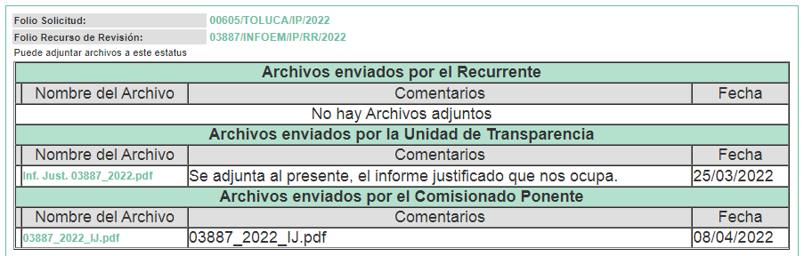

Advirtiendo de dicho informe, que EL SUJETO OBLIGADO anexó el archivo electrónico Inf. Just. 03887_2022.pdf, el cual contiene el Informe Justificado por medio del cual medularmente reitera su respuesta.

Cabe destacar que dicho Informe Justificado fue puesto a disposición de LA RECURRENTE el día ocho de marzo de dos mil veintidós, a efecto de que el particular conociera la totalidad de actuaciones.

Por su parte, el particular no realizó manifestación alguna, ni presentó pruebas o alegatos.

c) Cierre de Instrucción
Una vez analizado el estado procesal que guarda el expediente, el doce de mayo de dos mil veintidós, la Comisionada Sharon Cristina Morales Martínez acordó el cierre de instrucción; así como, la remisión del mismo a efecto de ser resuelto, de conformidad con lo establecido en el artículo 185 fracciones VI y VIII de la Ley de Transparencia y Acceso a la Información Pública del Estado de México y Municipios.

d) Acuerdo de ampliación:
El veinticinco de mayo de dos mil veintidós, se notificó a las partes el acuerdo de ampliación del plazo para resolver el Recurso de Revisión en estudio, por un periodo de hasta quince días hábiles, de conformidad con el artículo 181, tercer párrafo de la Ley de Transparencia y Acceso a la Información Pública del Estado de México y Municipios; y,

CONSIDERANDO

PRIMERO. Competencia.
Este Instituto de Transparencia, Acceso a la Información Pública y Protección de Datos Personales del Estado de México y Municipios, es competente para conocer y resolver el presente Recurso de Revisión, conforme a lo dispuesto en los artículos 6, Apartado A de la Constitución Política de los Estados Unidos Mexicanos; 5, párrafos trigésimo, trigésimo primero y trigésimo segundo, fracciones IV y V de la Constitución Política del Estado Libre y Soberano de México; 2 fracción II, 13, 29, 36, fracciones I y II, 176, 178, 179, 181 párrafo tercero y 185 de la Ley de Transparencia y Acceso a la Información Pública del Estado de México y Municipios; y 9, fracciones I y XXIV y 11 del Reglamento Interior del Instituto de Transparencia, Acceso a la Información Pública y Protección de Datos Personales del Estado de México y Municipios.

SEGUNDO. Interés.
El Recurso de Revisión fue interpuesto por parte legítima, en atención a que se presentó por LA RECURRENTE, quien es la misma persona que formuló la solicitud de acceso a la información pública al SUJETO OBLIGADO, pues para ello, es necesario que el particular ingrese al SAIMEX mediante la utilización de su clave de usuario y contraseña.

TERCERO. Oportunidad.
El Recurso de Revisión se interpuso dentro del plazo de quince días hábiles contados a partir del día siguiente en que LA RECURRENTE tuvo conocimiento de la respuesta impugnada, tal y como lo prevé el artículo 178 de la Ley de Transparencia y Acceso a la Información Pública del Estado de México y Municipios, que establece:

“Artículo 178. El solicitante podrá interponer, por sí mismo o a través de su representante, de manera directa o por medios electrónicos, Recurso de Revisión ante el Instituto o ante la Unidad de Transparencia que haya conocido de la solicitud dentro de los quince días hábiles, siguientes a la fecha de la notificación de la respuesta.

A falta de respuesta del sujeto obligado, dentro de los plazos establecidos en esta Ley, a una solicitud de acceso a la información pública, el recurso podrá ser interpuesto en cualquier momento, acompañado con el documento que pruebe la fecha en que presentó la solicitud.

En el caso de que se interponga ante la Unidad de Transparencia, ésta deberá remitir el Recurso de Revisión al Instituto a más tardar al día siguiente de haberlo recibido.”

En esa tesitura, atendiendo a que EL SUJETO OBLIGADO notificó la respuesta a la solicitud de información pública el día diez de marzo de dos mil veintidós; el plazo de quince días hábiles que prevé el artículo 178 de la Ley de la materia el cual otorga a LA RECURRENTE para presentar el Recurso de Revisión, transcurrió del once de marzo al uno de abril de dos mil veintidós, sin contemplar en el cómputo los días doce, trece, diecinueve, veinte, veintiséis y veintisiete de marzo de dos mil veintidós, por corresponder a sábados y domingos, considerados como días inhábiles; en términos del artículo 3, fracción X de la Ley de Transparencia y Acceso a la Información Pública del Estado de México y Municipios; así como, el día veintiuno de marzo de dos mil veintidós, por ser considerados como días inhábiles por suspensión de labores, en términos del Calendario Oficial en Materia de Transparencia, Acceso a la Información Pública y Protección de Datos Personales del Estado de México y Municipios, así como de labores del Instituto para el año dos mil veintidós y enero dos mil veintitrés, publicado en el Periódico Oficial “Gaceta del Gobierno”, el veintidós de diciembre de dos mil veintiuno.

En ese tenor, si el Recurso de Revisión materia del presente estudio, fue interpuesto el catorce de marzo de dos mil veintidós, éste se encuentra dentro de los márgenes temporales previstos en el precepto legal citado en el párrafo anterior y, por tanto, su interposición se realizó dentro de los términos legales ya referidos.

CUARTO. Procedibilidad.
Del análisis efectuado se advierte que resulta procedente la interposición del recurso y se concluye la acreditación plena de todos y cada uno de los elementos formales exigidos por el artículo 180 de la Ley de Transparencia y Acceso a la Información Pública del Estado de México y Municipios, que a la letra señala:

“Artículo 180. El recurso de revisión contendrá:
I. El sujeto obligado ante la cual se presentó la solicitud;
II. El nombre del solicitante que recurre o de su representante y, en su caso, del tercero interesado, así como la dirección o medio que señale para recibir notificaciones;
III. El número de folio de respuesta de la solicitud de acceso;
IV. La fecha en que fue notificada la respuesta al solicitante o tuvo conocimiento del acto reclamado, o de presentación de la solicitud, en caso de falta de respuesta;
V. El acto que se recurre;
VI. Las razones o motivos de inconformidad;
VII. La copia de la respuesta que se impugna y, en su caso, de la notificación correspondiente, en el caso de respuesta de la solicitud; y
VIII. Firma del recurrente, en su caso, cuando se presente por escrito, requisito sin el cual se dará trámite al recurso.
Adicionalmente, se podrán anexar las pruebas y demás elementos que considere procedentes someter a juicio del Instituto.
En ningún caso será necesario que el particular ratifique el recurso de revisión interpuesto.
En caso de que el recurso se interponga de manera electrónica no será indispensable que contengan los requisitos establecidos en las fracciones II, IV, VII y VIII.”
(Énfasis añadido)

QUINTO. Estudio y Resolución del Recurso.
Una vez determinada la vía sobre la que versará el presente recurso, y previa revisión del expediente electrónico formado en EL SAIMEX con motivo de la solicitud de información y del recurso a que da origen, es de señalar que el análisis del presente, se basará en el contenido íntegro de las actuaciones que obran en el expediente electrónico, para así estar en posibilidad esta Ponencia Resolutora de dictar el fallo correspondiente conforme a derecho, tomando en consideración los elementos aportados por las partes y respetando en todo momento al principio de máxima publicidad consagrado en la Constitución Política de los Estados Unidos Mexicanos, Constitución Política del Estado Libre y Soberano de México y demás leyes aplicables en la materia; así como, en los Tratados Internacionales en los que el Estado Mexicano sea parte, en concordancia con el párrafo tercero del artículo 1 de la Constitución Política de los Estados Unidos Mexicanos y los numerales 8 y 9 de la Ley de Transparencia y Acceso a la Información Pública del Estado de México y Municipios.

Es así que, se considera conveniente analizar si la respuesta del SUJETO OBLIGADO cumple con los requisitos del Derecho de Acceso a la Información Pública, por lo que en primer término debemos recordar que LA RECURRENTE en el ejercicio de su derecho de Acceso a la Información solicitó las evidencias fotográficas de que tienen a la vista los Aviso de privacidad simplificado e integral (actualizado), de todas las Unidades Administrativas, regidurías, sindicaturas.

Al respecto, EL SUJETO OBLIGADO informó que no tiene obligatoriedad de tener evidencia fotográfica a fin de acreditar la comunicación del aviso de privacidad, en virtud de que cumple con el principio de responsabilidad y se da a conocer por los medios con los que se cuenta señalados y considerados por la Ley de Protección de Datos Personales en Posesión de los Sujetos Obligados del Estado de México y Municipios. Asimismo, hace del conocimiento que los servidores públicos habilitados proporcionaron los links electrónicos donde se encuentran publicados los avisos de privacidad de cada una de las dependencias.

Ante tal situación, el particular interpuso el Recurso de Revisión materia del presente asunto, adoleciéndose de la respuesta proporcionada.

Ahora bien, es importante señalar que LA RECURRENTE no realizó manifestaciones, alegatos o pruebas y por su parte EL SUJETO OBLIGADO mediante Informe Justificado reiteró su respuesta.

Es así que, del análisis realizado a las documentales que integran el expediente electrónico, este Órgano Garante advierte que la repuesta proporcionada por EL SUJETO OBLIGADO constituye un hecho negativo, por lo que, es evidente que éste no puede fácticamente obrar en sus archivos, ya que no puede probarse por ser lógica y materialmente imposible.

Por lo que podemos concluir que nos encontramos ante una notoria y evidente inexistencia fáctica de la información solicitada.

Cabe señalar que, el Pleno de este Órgano Garante, ha sostenido que cuando se está ante la presencia de un acto u hecho negativo, es decir, que no se actualiza la circunstancia por la cual EL SUJETO OBLIGADO en el ámbito de sus atribuciones, pudiese poseer en sus archivos la información solicitada, resultaría innecesaria una declaratoria de inexistencia en términos del artículo 49 fracción XIII de la Ley de Transparencia y Acceso a la Información Pública del Estado de México y Municipios, ante un hecho negativo resultan aplicables las siguientes tesis:

“INEXISTENCIA DE LA INFORMACIÓN. EL COMITÉ DE ACCESO A LA INFORMACIÓN PUEDE DECLARARLA ANTE SU EVIDENCIA, SIN NECESIDAD DE DICTAR MEDIDAS PARA SU LOCALIZACIÓN. Los artículos 46 de la Ley Federal de Transparencia y Acceso a la Información Pública Gubernamental y 30, segundo párrafo, del Reglamento de la Suprema Corte de Justicia de la Nación y del Consejo de la Judicatura Federal para la aplicación de la Ley Federal de Transparencia y Acceso a la Información Pública Gubernamental, disponen que cuando los documentos no se encuentren en los archivos de la respectiva Unidad Administrativa, se deberá remitir al Comité la solicitud de acceso y el oficio donde se manifieste tal circunstancia, para que éste analice el caso y tome las medidas pertinentes para localizar en la Unidad Administrativa correspondiente el documento solicitado y, de no encontrarlo, expida una resolución que confirme la inexistencia del mismo. Ello no obsta para concluir que cuando la referida Unidad señala, o el mencionado Comité advierte que el documento solicitado no existe en virtud de que no tuvo lugar el acto cuya realización supuestamente se reflejó en aquél, resulta innecesario dictar alguna medida para localizar la información respectiva, al evidenciarse su inexistencia.
Clasificación de Información 35/2004-J, deriva de la solicitud de acceso a la información de Daniel Lizárraga Méndez.- 15 de noviembre de 2004.- Unanimidad de votos”.

HECHOS NEGATIVOS, NO SON SUSCEPTIBLES DE DEMOSTRACION. Tratándose de un hecho negativo, el Juez no tiene por qué invocar prueba alguna de la que se desprenda, ya que es bien sabido que esta clase de hechos no son susceptibles de demostración.”

Por lo anterior, y derivado del análisis expuesto, se concluye que se está en presencia de un hecho negativo, por lo que, en este sentido resulta innecesario realizar un Acuerdo de Inexistencia.

Así, de conformidad con lo establecido en el artículo 12 de la Ley de Transparencia y Acceso a la Información Pública del Estado de México y Municipios, EL SUJETO OBLIGADO sólo proporcionará la información que obra en sus archivos, lo que a contrario sensu significa que no se está obligado a proporcionar lo que no obre en los mismos; ello con relación al artículo 143 de la Constitución Política del Estado Libre y Soberano de México, pues las autoridades sólo están facultadas para realizar lo que expresamente les faculta la Ley u ordenamientos jurídicos.

Derivado de lo anterior, no se omite comentar que respecto a las documentales remitidas y del pronunciamiento por parte del SUJETO OBLIGADO, a fin de dar respuesta a la solicitud planteada, este Instituto no está facultado para manifestarse sobre la veracidad de la información proporcionada, pues este Órgano Garante conforme al artículo 36 de la Ley de la Materia, no se encuentra facultado para pronunciarse acerca de la veracidad de la información remitida por los Sujetos Obligados.

Sirve de sustento a lo anterior, el criterio 31/10 emitido por el entonces Instituto Federal de Acceso a la Información y Protección de Datos, ahora Instituto Nacional de Acceso a la Información y Protección de Datos, el cual refiere:

“El Instituto Federal de Acceso a la Información y Protección de Datos no cuenta con facultades para pronunciarse respecto de la veracidad de los documentos proporcionados por los sujetos obligados. El Instituto Federal de Acceso a la Información y Protección de Datos es un órgano de la Administración Pública Federal con autonomía operativa, presupuestaria y de decisión, encargado de promover y difundir el ejercicio del derecho de acceso a la información; resolver sobre la negativa de las solicitudes de acceso a la información; y proteger los datos personales en poder de las dependencias y entidades. Sin embargo, no está facultado para pronunciarse sobre la veracidad de la información proporcionada por las autoridades en respuesta a las solicitudes de información que les presentan los particulares, en virtud de que en los artículos 49 y 50 de la Ley Federal de Transparencia y Acceso a la Información Pública Gubernamental no se prevé una causal que permita al Instituto Federal de Acceso a la Información y Protección de Datos conocer, vía recurso revisión, al respecto.” (sic)

Ahora bien, no se omite comentar que, si bien EL SUJETO OBLIGADO refirió no contar con las evidencias fotográficas requeridas, en aras de garantizar el derecho de acceso a la información ejercido por el particular y bajo el principio de máxima publicidad, adjuntó listado que contiene los links electrónicos en los que se encuentran publicados los avisos de privacidad con los que cuentan las unidades administrativas, para mayor referencia se inserta a continuación:

Servidor (as) Público (as) Habilitado (as) | Link
PRIMERA SÍNDICO | https://www2.toluca.gob.mx/wp-content/uploads/2019/05/Aviso-de-privacidad-1-Sindicatura.pdf
SEGUNDA SÍNDICO | https://www2.toluca.gob.mx/wp-content/uploads/2019/05/Aviso-de-privacidad-2-regidur%C3%ADa.pdf
PRIMER REGIDOR | https://www2.toluca.gob.mx/transparenciatoluca/
SEGUNDA REGIDORA | https://www2.toluca.gob.mx/wp-content/uploads/2019/05/Aviso-de-privacidad-2-regidur%C3%ADa.pdf
TERCER REGIDOR | https://www2.toluca.gob.mx/wp-content/uploads/2019/05/Aviso-de-privacidad-3-regidur%C3%ADa.pdf
CUARTA REGIDORA | https://www2.toluca.gob.mx/transparenciatoluca/
QUINTO REGIDOR | https://www2.toluca.gob.mx
SEXTA REGIDORA | https://www2.toluca.gob.mx/wp-content/uploads/2019/05/Aviso-de-privacidad-6-regidur%C3%ADa.pdf
SÉPTIMO REGIDOR | https://www2.toluca.gob.mx/wp-content/uploads/2019/05/Aviso-de-privacidad-7-regidur%C3%ADa.pdf
OCTAVO REGIDOR | https://www2.toluca.gob.mx/wp-content/uploads/2019/05/Octava-Regidur%C3%ADa.pdf
NOVENA REGIDORA | https://www2.toluca.gob.mx/transparenciatoluca/
DÉCIMO REGIDOR | https://www2.toluca.gob.mx/transparenciatoluca/
DÉCIMO PRIMER REGIDORA | https://www2.toluca.gob.mx/wp-content/uploads/2019/05/D%C3%A9cimo-Primera-Regidur%C3%adA-0519.pdf
DÉCIMO SEGUNDO REGIDOR | https://www2.toluca.gob.mx/wp-content/uploads/2022/02/tol-pdf-aviso-privacidad-decima-segunda-regiduria-2022.pdf
SECRETARÍA PARTICULAR | https://www2.toluca.gob.mx/
SECRETARÍA TÉCNICA DEL CONSEJO DE SEGURIDAD PÚBLICA | https://www2.toluca.gob.mx/wp-content/uploads/2020/06/tol-pdf-Secretaria-Tecnica-CMSP.pdf
COORDINACIÓN GENERAL DE COMUNICACIÓN SOCIAL | https://www2.toluca.gob.mx/wp-content/uploads/2022/03/tol-pdf-Aviso-de-privacidad-comunicacion-social-2022.pdf
COORDINACIÓN GENERAL DE MEJORA REGULATORIA | Se anexa en formato pdf, el aviso de privacidad
COORDINACIÓN JURÍDICA | https://www2.toluca.gob.mx/transparenciatoluca/
SECRETARÍO DEL AYUNTAMIENTO | https://www2.toluca.gob.mx/  https://www2.toluca.gob.mx/transparenciatoluca/
CONTRALORÍA MUNICIPAL | https://www2.toluca.gob.mx/wp-content/uploads/2019/05/Aviso-de-privacidad-Contraloria.pdf
DIRECCIÓN GENERAL DE GOBIERNO | https://www2.toluca.gob.mx/wp-content/uploads/2021/09/tol-pdf-dgg-Aviso-de-Privacidad-09-21.pdf
TESORERÍA MUNICIPAL | https://www2.toluca.gob.mx/
DIRECCIÓN GENERAL DE SEGURIDAD Y PROTECCIÓN | https://www2.toluca.gob.mx/wp-content/uploads/2020/09/tol-pdf-AP-Dsegpublica.pdf
DIRECCIÓN GENERAL DE ADMINISTRACIÓN | https://www2.toluca.gob.mx/  https://www2.toluca.gob.mx/wp-content/uploads/2019/06/Direcci%C3%B3n-General-de-Aministraci%C3%B3n-rf.pdf
DIRECCIÓN GENERAL DE MEDIO AMBIENTE | https://www2.toluca.gob.mx/wp-content/uploads/2020/07/tol-pdf-dgma-avipriva-07-20.pdf
DIRECCIÓN GENERAL DE DESARROLLO URBANO Y ORDENAMIENTO TERRITORIAL | https://www2.toluca.gob.mx/wp-content/uploads/2019/05/AVISO-PRIVACIDAD-DGDUYOB.pdf
DIRECCIÓN GENERAL DE OBRAS PÚBLICAS | https://www2.toluca.gob.mx/wp-content/uploads/2019/05/AVISO-PRIVACIDAD-DGDUYOB.pdf
DIRECCIÓN GENERAL DE DESARROLLO ECONÓMICO | www.toluca.gob.mx  https://www2.toluca.gob.mx/wp-content/uploads/2019/05/Aviso-de-privacidad-DGDE.pdf
DIRECCIÓN GENERAL DE DESARROLLO SOCIAL | https://www2.toluca.gob.mx/transparenciatoluca/  https://www2.toluca.gob.mx/wp-content/uploads/2022/02/tol-pdf-aviso-privacidad-desarrollo-social-2022.pdf.
DIRECCIÓN GENERAL DE SERVICIOS PÚBLICOS | https://www2.toluca.gob.mx/wp-content/uploads/2019/05/Aviso-de-privacidad-DGSP.pdf
INSTITUTO MUNICIPAL DE LA MUJER TOLUCA | https://www2.toluca.gob.mx/wp-content/uploads/2020/06/tol-pdf-AP-IMdMujer.pdf  https://www2.toluca.gob.mx/transparenciatoluca/
DEFENSORÍA MUNICIPAL DE DERECHOS HUMANOS | https://www2.toluca.gob.mx/  https://www2.toluca.gob.mx/wp-content/uploads/2019/05/Aviso-de-privacidad-DMDH.pdf
INSTITUTO MUNICIPAL DE CULTURA FISICA Y DEPORTE DE TOLUCA | https://www2.toluca.gob.mx/transparenciatoluca/
UNIDAD DE INFORMACION, PLANEACION, PROGRAMACION Y EVALUACION | https://www2.toluca.gob.mx/transparenciatoluca
COORDINACION DE ASESORES | https://www2.toluca.gob.mx/transparenciatoluca/
UNIDAD DE ASUNTOS INTERNOS | https://www2.toluca.gob.mx/transparenciatoluca/
COORDINACION DEL CENTRO DE CONTROL Y BIENESTAR ANIMAL | https://www2.toluca.gob.mx/transparenciatoluca/
CONSEJERIA JURIDICA | https://www2.toluca.gob.mx/transparenciatoluca/

Asimismo, cabe destacar que mediante respuesta adjuntó archivo electrónico denominado Aviso de Privacidad de la Coordinación G.M.M.R.pdf, el cual de su contenido se advierte el aviso de privacidad de la Coordinación General Municipal de Mejora Regulatoria, para mejor referencia se inserta la siguiente imagen:
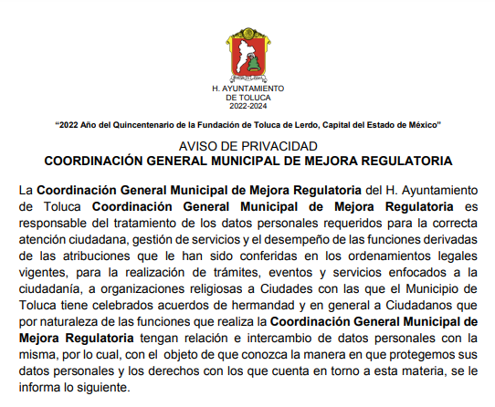
Finalmente no se omite comentar que si bien EL SUJETO OBLIGADO remite varias ligas electrónicas, lo cierto es que proporciono link electrónico https://www2.toluca.gob.mx/transparenciatoluca/, que vincula directamente al sitio donde se encuentran disponibles todos y cada uno de los avisos con los que cuenta, los cuales se hacen del conocimiento de los particulares a efecto de que tengan certeza jurídica de que los datos personales que entregan se encuentran resguardados y protegidos, para mayor referencia se insertan las siguientes imágenes:

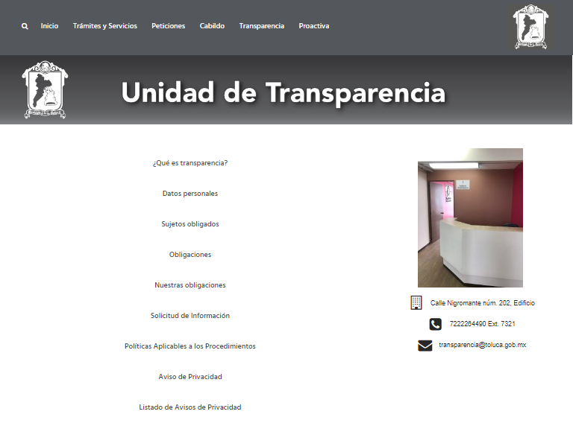
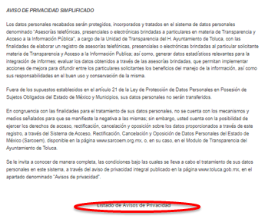
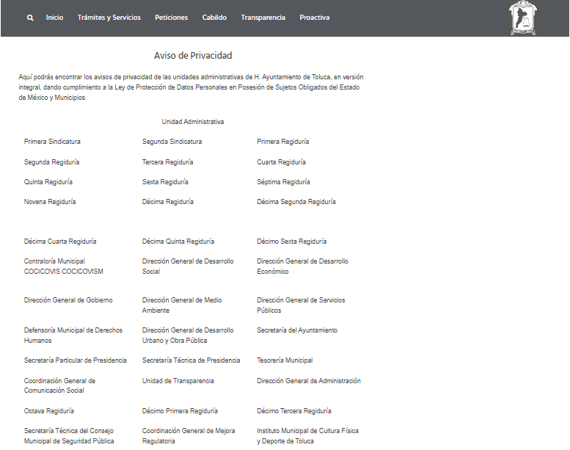

Es así que, si bien no obra en los archivos la evidencia fotográfica requerida por el particular, EL SUJETO OBLIGADO proporcionó los links electrónicos donde se podas consultar los avisos de privacidad que corresponden a los mismos que se ponen a disposición de particulares que acuden al Ayuntamiento de Toluca, para realizar algún trámite o servicio.

Por lo anteriormente expuesto, se considera que las razones o motivos de inconformidad planteadas por LA RECURRENTE, resultan infundadas; en consecuencia, este Órgano Garante determina CONFIRMAR la respuesta otorgada por el SUJETO OBLIGADO. Así, con fundamento en lo previsto en los artículos 5, párrafos trigésimos, trigésimos primero y trigésimos segundos, fracciones IV y V de la Constitución Política del Estado Libre y Soberano de México; 2, fracción II, 29, 36, fracciones I y II, 176, 178, 179, 181, 185 fracción I, 186 y 188 de la Ley de Transparencia y Acceso a la Información Pública del Estado de México y Municipios, este Pleno:

R E S U E L V E

PRIMERO. Resultan infundadas las razones o motivos de inconformidad planteadas por LA RECURRENTE y analizadas en el Considerando QUINTO de esta resolución.

SEGUNDO. Se CONFIRMA la respuesta del SUJETO OBLIGADO otorgada a la solicitud de Acceso a la Información pública que dio origen al Recurso de Revisión número 03887/INFOEM/IP/RR/2022, en términos del Considerando QUINTO.

TERCERO. Notifíquese la presente resolución mediante Sistema de Acceso a la Información Mexiquense al Titular de la Unidad de Transparencia del SUJETO OBLIGADO, para su conocimiento.

CUARTO. Notifíquese a LA RECURRENTE la presente resolución vía Sistema de Acceso a la Información Mexiquense SAIMEX.

QUINTO. Hágase del conocimiento de LA RECURRENTE, que de conformidad con lo establecido en el artículo 196 de la Ley de Transparencia y Acceso a la Información Pública del Estado de México y Municipios, podrá impugnarla vía Juicio de Amparo en los términos de las leyes aplicables.

ASÍ LO RESUELVE, POR UNANIMIDAD DE VOTOS EL PLENO DEL INSTITUTO DE TRANSPARENCIA, ACCESO A LA INFORMACIÓN PÚBLICA Y PROTECCIÓN DE DATOS PERSONALES DEL ESTADO DE MÉXICO Y MUNICIPIOS, CONFORMADO POR LOS COMISIONADOS JOSÉ MARTÍNEZ VILCHIS; MARÍA DEL ROSARIO MEJÍA AYALA; SHARON CRISTINA MORALES MARTÍNEZ; LUIS GUSTAVO PARRA NORIEGA Y GUADALUPE RAMÍREZ PEÑA; EN LA VIGÉSIMA SESIÓN ORDINARIA CELEBRADA EL UNO DE JUNIO DE DOS MIL VEINTIDÓS, ANTE EL SECRETARIO TÉCNICO DEL PLENO, ALEXIS TAPIA RAMÍREZ.
SCMM/BLA/DEMF/RPG

https://legislacion.edomex.gob.mx/sites/legislacion.edomex.gob.mx/files/files/pdf/gct/2021/diciembre/dic221/dic221q.pdf

